Exercice matériel réseau
Nom : ……………………………………
Vous souhaitez faire évoluer votre réseau.
Actuellement vous avez 2 ordinateurs et une imprimante réseau paramétrés comme noté ci dessous
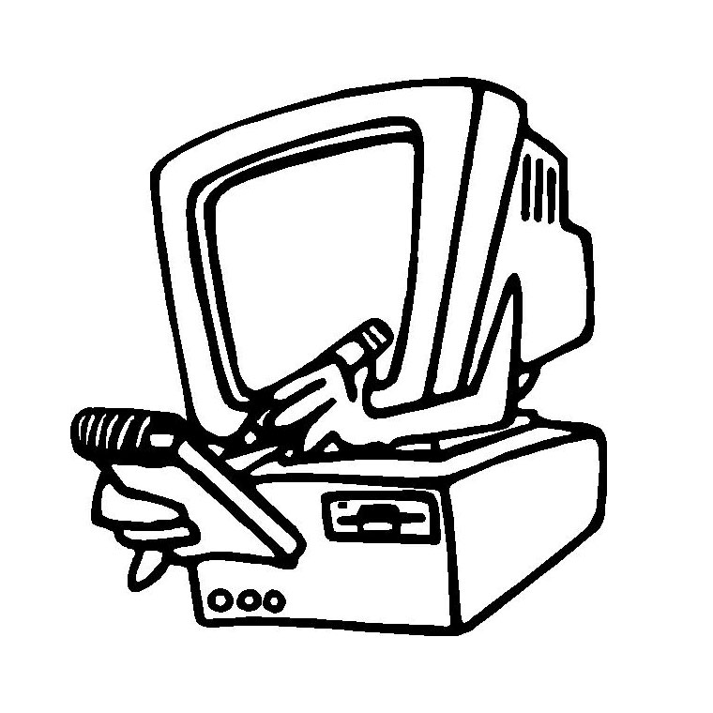
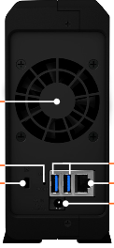

BOX
192.168.1.1
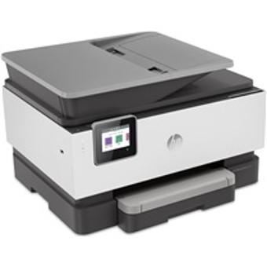
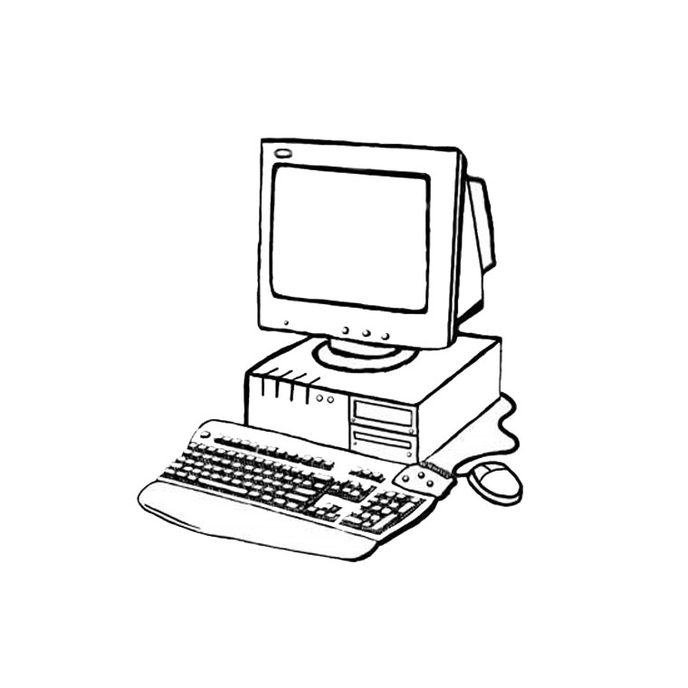
PC1
192.168.1.10
Imprimante réseau
192.168.1.12

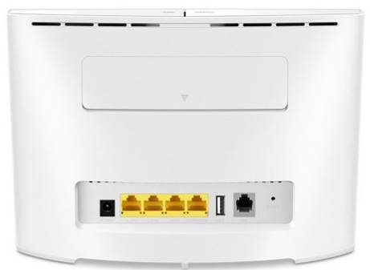
Serveur NAS

PC2
192.168.1.11

Vous souhaitez ajouter un Serveur NAS et une camera IP.

Afin de convaincre votre entourage, vous devez vous documenter sur ces appareils et estimer un prix.

A/ Choix du matériel :

1/ Le Serveur NAS.

En vous documentant sur internet, expliquer ci-dessous l’intérêt d’un serveur NAS :
……………………………………………………………………………………………………………………………………………………………..
……………………………………………………………………………………………………………………………………………………………..
……………………………………………………………………………………………………………………………………………………………..

Un ami vous a expliqué qu’il en possède un et peut vous aider à le configurer à condition que vous en preniez un de la même marque : SYNOLOGY.

Après concertation et réflexion avec lui, vous optez pour un serveur NAS à 1 baie (1disque), avec un disque de 2 To (Tera octet, 1 Tera = 1 000 Mega)

Rendez-vous sur un site de matériel informatique et estimer le coût de ce matériel :
Attention, pour choisir le disque vous devez connaître ce qui est compatible avec votre NAS (dimension en pouce et interface : Serial ATA ou SATA)
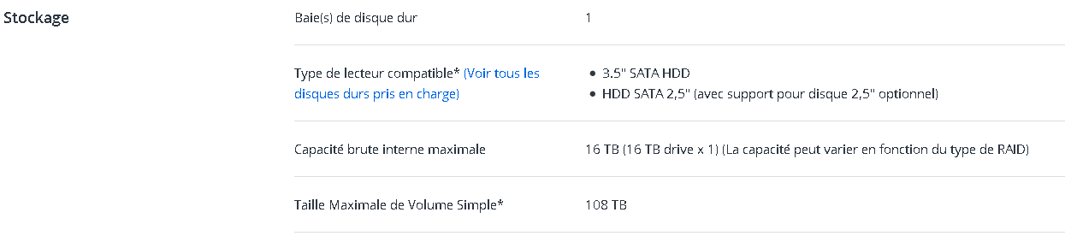
Nom du site : ……………………………………………………………………………………………….

 | Marque | référence | Tarif
Serveur NAS 1 Baie | SYNOLOGY
Disque dur 2 To pour NAS

2/ La camera IP.

Par la même occasion, vous souhaitez acheter une camera IP pour surveiller l’accès à votre maison. Cette camera sera donc extérieure et devra pouvoir fonctionner de nuit.

Plusieurs critères s’imposent : alimentation, communication, motorisation …

- Alimentation : une camera peut être alimentée par une alimentation secteur ou par poe.
Tapez sur un moteur de recherche : « alimentation poe » et expliquer ci-dessous ce que c’est :
……………………………………………………………………………………………………………………………………………………………..
……………………………………………………………………………………………………………………………………………………………..
……………………………………………………………………………………………………………………………………………………………..

- Communication : soit elle est filaire (il faut passer un câble) mais elle peut-être wifi.

- Motorisation : une camera peut être motorisée, ce qui permet de l’orienter selon différentes position en fonction des souhaits.

Après ces précisions, vous optez pour une camera IP, WIFI, pas alimentation POE (ça nécessite un matériel supplémentaire) et non motorisée, standard ONVIF (pour être compatible avec votre NAS pour l’enregistrement), un emplacement pour une carte mémoire, détection de mouvement mais pas de silhouette (c’est un abonnement supplémentaire)

A l’aide du lien ci-dessous, choisir un modèle :

http://tutoriels.domotique-store.fr/content/1/227/fr/comparatif-de-cameras-ip-pour-l_exterieur.html

Modèle retenu :

 | Marque | référence | Tarif
Camera IP

B/ Raccordements :

Reportez sur la première page, le raccordement du NAS à votre box.

Le raccordement de la camera IP n’est pas à représenter, elle sera en WIFI.

C/ Configuration :

1/ Le serveur NAS

Compléter dans le cadre suivant : Adresse IP, masque de sous réseau et pour la passerelle, mettre l’adresse IP de votre BOX.

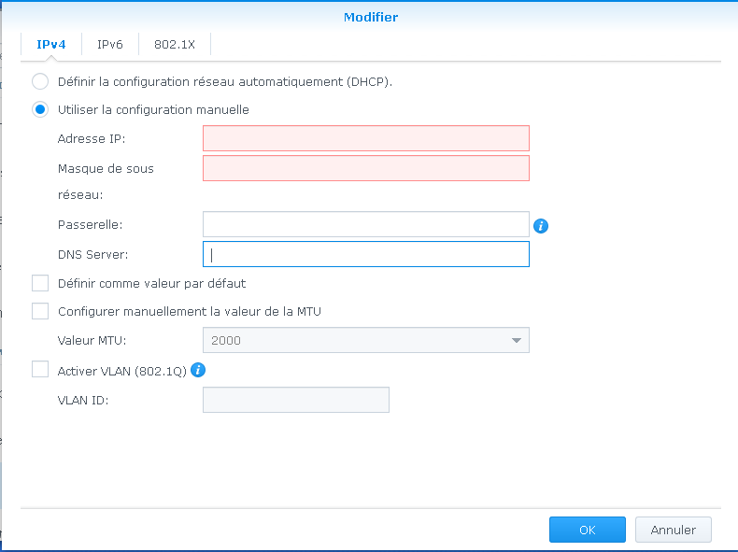

2/ La camera IP

Voici une copie de la plaque de votre caméra
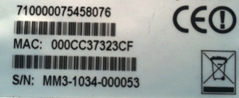

Pour le dernier octet de l’adresse IP que vous allez donner à votre caméra, vous utiliserez le dernier octet de l’adresse MAC que vous devez convertir en décimale
Adresse MAC : ……………………………………..
Dernier octet (en hexadécimale) = ……………….. ce qui donne en décimale : ……………………………………
Reportez ci-dessous l’adresse IP obtenue, ainsi que le masque de sous réseau et la passerelle (porte)

